1. ОБЪЕКТНАЯ МОДЕЛЬ
Программа реализована в объектно-ориентированном стиле с одним классом Maze.

Класс Maze — основное хранилище данных и логики
Свойство (поля) | Тип | Описание
pixels | vector<uint8_t> | массив пикселей (RGB) загруженного BMP
width, height | Int | размеры изображения в пикселях
rowSize | Int | ширина строки с учётом выравнивания BMP
start, end | Point | координаты входа (зелёный кружок) и выхода (красный)
path | vector<Point> | найденный кратчайший путь

Методы класса Maze
Метод | Назначение
load(filename) | загрузить BMP, найти старт и финиш
solve(threshold) | запустить волновой алгоритм, нарисовать путь
save(filename) | сохранить результат в BMP
printInfo() | вывести информацию о пути в консоль

Вспомогательная структура Point
Свойства | Назначение
x, y | координаты точки
Методы | Назначение
operator==, operator!= | сравнение точек
operator<< | вывод в поток

2. УКРУПНЁННАЯ БЛОК-СХЕМА АЛГОРИТМА (волновой метод Ли)
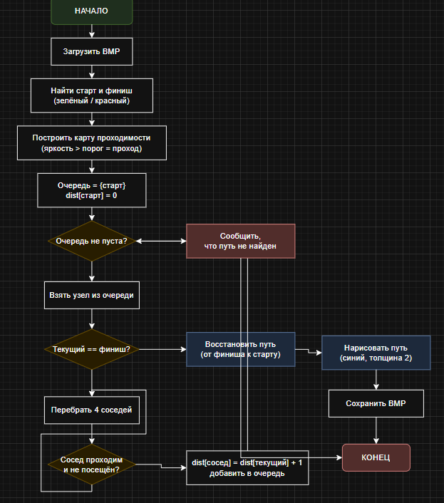

3. СООТВЕТСТВИЕ КОДА ОБЪЕКТНОЙ МОДЕЛИ И БЛОК-СХЕМЕ
Элемент блок-схемы | Где реализован в коде
Загрузка BMP | Maze::readBMP()
Поиск старта/финиша | Maze::findStartEnd()
Карта проходимости | Maze::buildGrid()
BFS (распространение волны) | Maze::waveAlgo() (часть с очередью и dist)
Восстановление пути | Maze::waveAlgo() (цикл восстановления)
Рисование пути | Maze::drawPath()
Сохранение BMP | Maze::writeBMP()

